Bastida de 3 passos per aprendre a dissenyar experiments
PAS 1) Identifica els components d’aquest experiment:
Un pagès té un camp, i es troba amb que algunes plantes del seu camp tenen menys llavors que d’altres. No sap per quina raó. Observa el camp i veu els ocells, i llavors pensa que això pot ser perquè els ocells es mengen algunes llavors. Decideix fer un experiment per a comprovar-ho. Tapa la meitat del camp amb una xarxa perquè els ocells no puguin arribar-hi i l’altra meitat la deixa destapada. Deixa passar uns dies, i després pren 20 espigues de cada meitat. En compta 20 de cada i suma el total de llavors de cada meitat.


Pregunta. Què es vol saber?
Com / Perquè…............................................... …........................ .........................?
Hipòtesi. Quina pot ser la resposta?
Potser el que pasas és que.................................................................................
Experiment: Tractaments, variable independent: Què es prepara per comparar.
Fa alguna diferència si........................................................................................
Experiment: variable dependent. Què es mesura com a resultat (fa rèpliques? Es pot comptar?) Quants/Quantes, Si hi ha/si no hi ha, Quant temps....
...................................................................................................................................
Predicció. D’acord amb la hipòtesi, crec que el que passarà és que........................................................................
ESQUEMA DE L’EXPERIMENT (completa les conclusions)
 | Tractament 1 | Tractament 2 | Conclusions: Voldria dir que...
Si... | Moltes llavors | Poques llavors
Si... | Poques llavors | Moltes llavors
Si... | Moltes llavors | Moltes llavors
Si... | Poques llavors | Poques llavors

PAS 2) Completa el disseny d’un experiment
El pagès de l’activitat anterior es troba amb que en les espigues que ha recollit hi ha més o menys el mateix nombre total de llavors sigui d’una banda del camp o de l’altra. Es planteja ara que potser la raó de que hi hagi espigues amb diferent nombre de llavors sigui una altra. Observa al seu voltant i es fixa en diverses coses: Un rierol passa pel mig del camp. Uns arbres fan ombra en una part del camp. Petits insectes volen i veu també diversos cucs de terra. També s’adona que algunes espigues tenen llavors més grans i d’altres més petites, o tiges més llargues o més curtes i que això no passa en altres camps que té. Formula una pregunta i dissenya un experiment per a respondre-la.
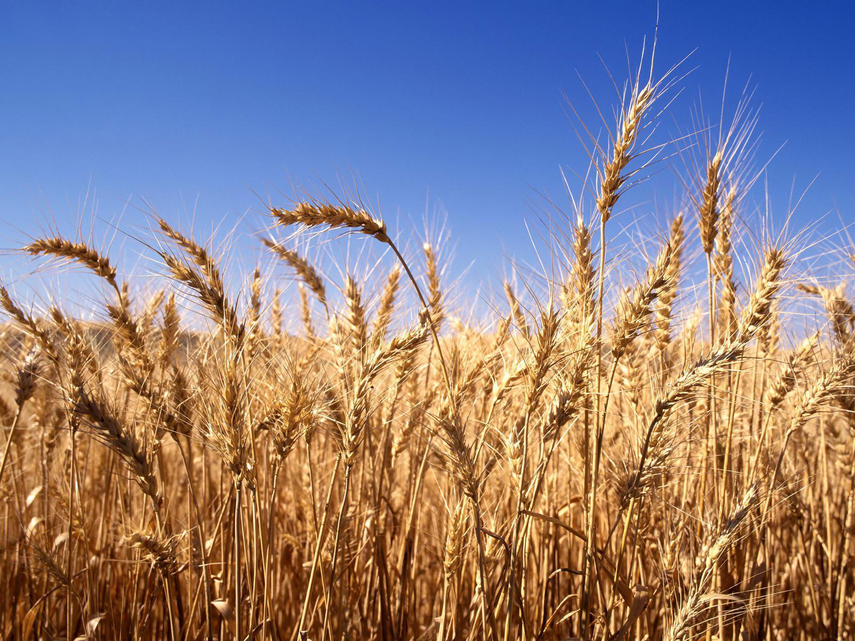
Pregunta. Què es vol saber?
Com / Perquè…............................................... …........................ .........................?
Hipòtesi. Quina pot ser la resposta?
Potser el que pasas és que.................................................................................
Experiment: Tractaments, variable independent: Què es prepara per comparar.
Fa alguna diferència si........................................................................................
Experiment: variable dependent. Què es mesura com a resultat (fa rèpliques? Es pot comptar?) Quants/Quantes, Si hi ha/si no hi ha, Quant temps....
...................................................................................................................................
Predicció. D’acord amb la hipòtesi, crec que el que passarà és que........................................................................
ESQUEMA DE L’EXPERIMENT (completa les conclusions)
 | Tractament 1 | Tractament 2 | Conclusions: Voldria dir que...
Si... | Moltes llavors | Poques llavors
Si... | Poques llavors | Moltes llavors
Si... | Moltes llavors | Moltes llavors
Si... | Poques llavors | Poques llavors

PAS 3) Dissenya ara el teu experiment

Pregunta. Què es vol saber?
Com / Perquè…............................................... …........................ .........................?
Hipòtesi. Quina pot ser la resposta?
Potser el que pasas és que.................................................................................
Experiment: Tractaments, variable independent: Què es prepara per comparar.
Fa alguna diferència si........................................................................................
Experiment: variable dependent. Què es mesura com a resultat (fa rèpliques? Es pot comptar?) Quants/Quantes, Si hi ha/si no hi ha, Quant temps....
...................................................................................................................................
Predicció. D’acord amb la hipòtesi, crec que el que passarà és que........................................................................
ESQUEMA DE L’EXPERIMENT (completa les conclusions)
ESQUEMA DE L’EXPERIMENT
 | Tractament 1…………………. | Tractament 2…………………. | Conclusions: Voldria dir que...
Si...

Si...

Si...

Si...

Descripció: Aquesta taula proposa iniciadors i una rutina per a desenvolupar preguntes científiques i investigables i progressar en el disseny d’experiments.
Publicació relacionada:
- Indagación en el aula mediante actividades manipulativas y mediadas por ordenador. Alambique, Didáctica de las Ciencias Experimentales (2014) 76, 17-27. J.Domènech.
- Escritura de artículos y diseño de experimentos: andamios para escribir, pensar y actuar en el laboratorio. Enseñanza de las Ciencias, número especial. Congreso ENSE Ciencias (2013), 1085-1089. J. Domènech-Casal.
- Un Congreso Científico en secundaria: articulando el Aprendizaje Basado en Proyectos y la Indagación científica. Investigación en la Escuela (2017) 91, 72-89. Isabel Llorente, Xavier Domènech, Neus Ruiz, Imma Selga, Carles Serra, Jordi Domènech-Casal.
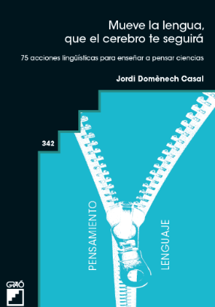
- Mueve la Lengua, que el cerebro te seguirá. 75 acciones lingüísticas para enseñar a pensar Ciencias. Barcelona (Graó) Jordi Domènech Casal (2022). Premi Joan Profitós d'assaig Pedagògic. https://wp.me/p25seH-ZR

Propostes d’aplicació
- Proposar a l’alumnat que analitzi experiments ja fets per altres amb l’ajut de la seqüència.
- Proposar a l’alumnat que dissenyi els seus propis experiments i després els millori mitjançant la taula.
- Proposar a l’alumnat que analitzi casos d’història de la ciencia i descodifiqui els experiments que s’hi descriuen mitjançant la taula.
- Usar-la com a suport per al disseny d’experiments a l’aula.

